**【15-工作表打印】**



**案例5_差旅费报销单**

**(1)设定打印区域**

**可以设定工作表的打印区域，即只打印工作表的一部分。**

**首先选定单元格区域，然后选择“打印区域”命令；如果需要取消打印区域，可以选择“取消打印区域”。**

**(2)设置打印标题**

**打开页面设置对话框，选择“工作表”选项卡，在打印标题位置有两项：**

**顶端标题行：**

**左端标题列：**

**分别为这两个位置指定工作表中对应的标题区域（绝对单元格引用）。**

**设置完毕，点击“打印预览”按钮。**

**设置重复打印的标题行和列，只在打印输出和打印预览时看到，在正常编辑状态下不会显示重复的标题行和列。**

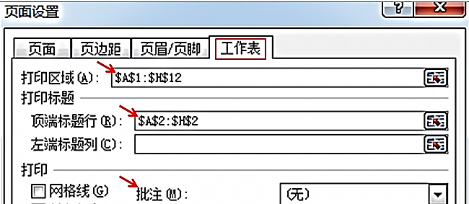

**(3)页边距和居中打印**

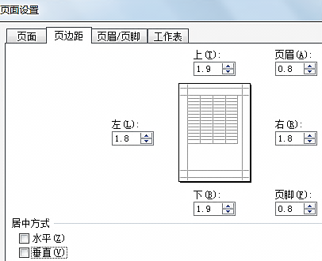

**(4)缩放打印**

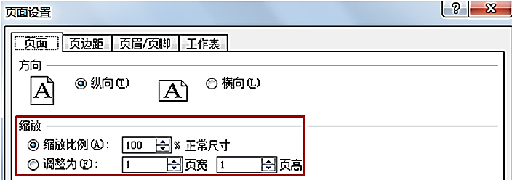

**(5)纸张方向、纸张大小**

**(6)页眉、页脚**

**(7)分页符**

**分页符默认插入在所选行的前面，以虚线显示。**

